Aesculap® Acculan 4 / ELAN 4 electro


Instructions for use/Technical description
Attachments for small drill GA344 and drill GA844
Gebrauchsanweisung/Technische Beschreibung
Aufsätze für kleine Bohrmaschine GA344 und Bohrmaschine GA844
Mode d’emploi/Description technique
Embouts pour petite perceuse GA344 et perceuse GA844
Instrucciones de manejo/Descripción técnica
Cabezales para taladro pequeño GA344 y taladro GA844
Istruzioni per l’uso/Descrizione tecnica
Terminali per la perforatrice piccola GA344 e la perforatrice GA844
Instruções de utilização/Descrição técnica
Cabeçotes para máquina de furar pequena GA344 e máquina de furar GA844
Gebruiksaanwijzing/Technische beschrijving
Opzetstukken voor kleine boormachine GA344 en boormachine GA844
Bruksanvisning/Teknisk beskrivning
Tillsatser för liten borrmaskin GA344 och borrmaskin GA844
Инструкция по примению/Техническое описание
Насадки для малой дрели GA344 и дрели GA844
Návod k použití/Technický popis
Násadce pro malou vrtačku GA344 a vrtačku GA844
Instrukcja użytkowania/Opis techniczny
Nasadki do małej wiertarki GA344 i wiertarki GA844
Návod na použitie/Technický opis
Nadstavce na malú vŕtačku GA344 a vŕtačku GA844
Kullanım Kılavuzu/Teknik açiklama
Küçük matkap GA344 ve küçük matkap GA844 için başlıklar
사용 설명서 / 기술 설명
소형 드릴 GA344 및 드릴 GA844 용 부착 장치
Naudojimo instrukcija / Techninis aprašas
Priedai, skirti mažam gręžtuvui GA344 ir gręžtuvui GA844

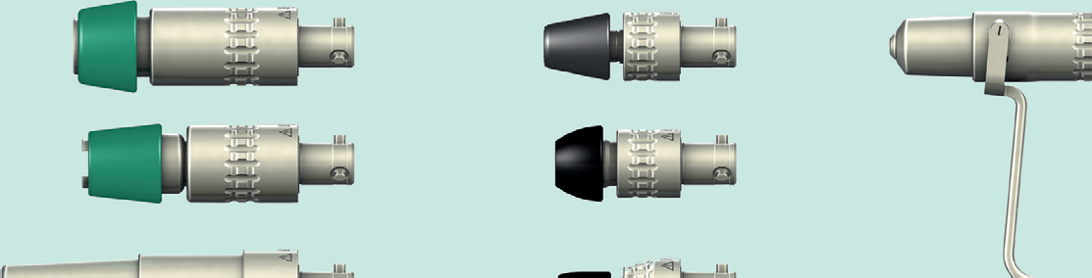
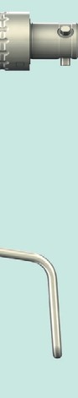
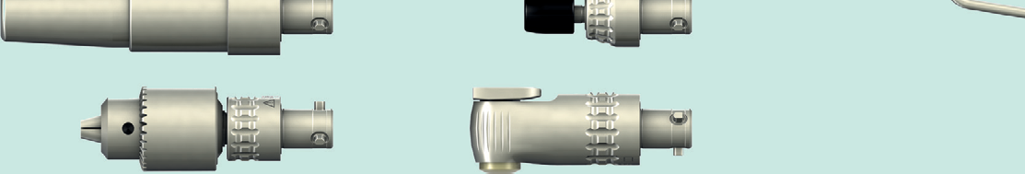



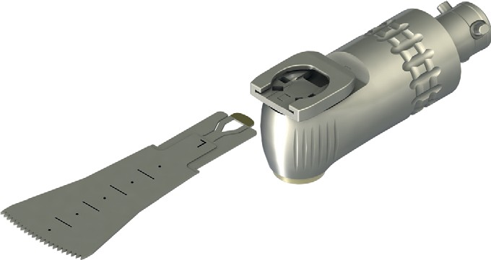
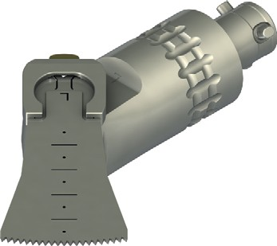
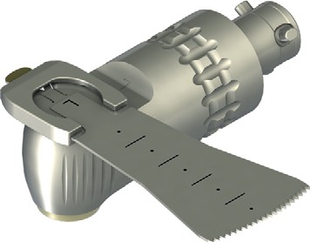
18 18 18
20
19 19

22 19

21
21
B C 20 21
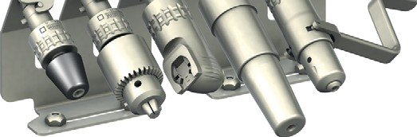
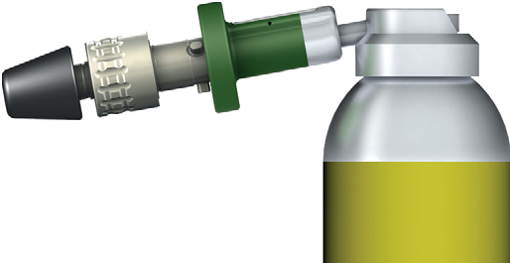
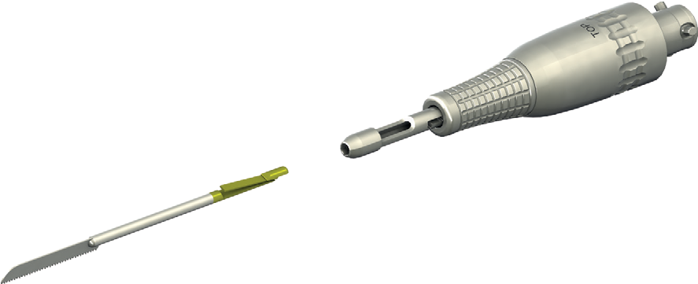
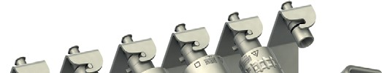
A
24
25
27
26
6
23
E
F

D

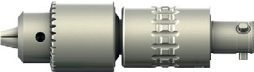
GB870R
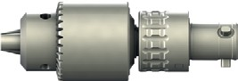
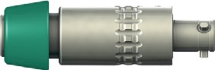 GB871R 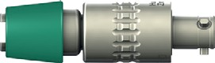 GB872R 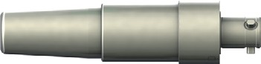 GB878R GB881R
GB882R

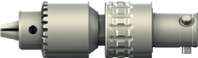
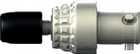
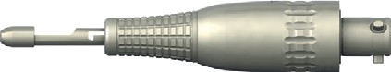
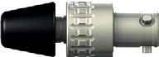 GB884R 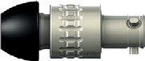 GB886R

GB887R
GB891R

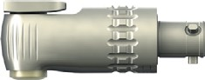
GB892R

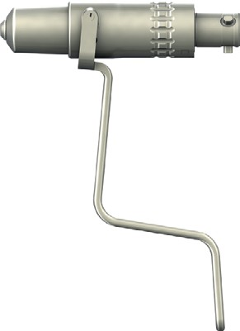
GB894R

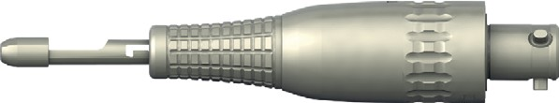
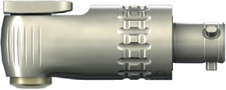
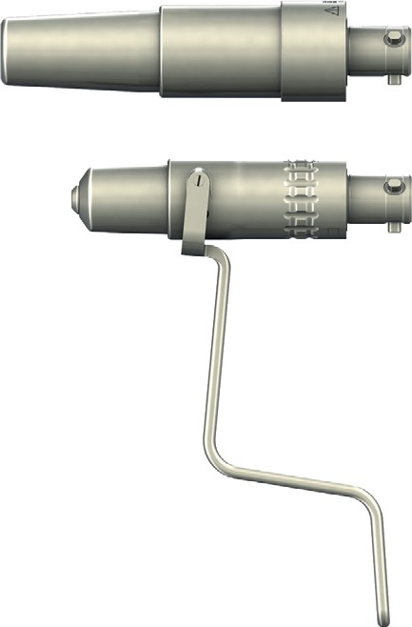
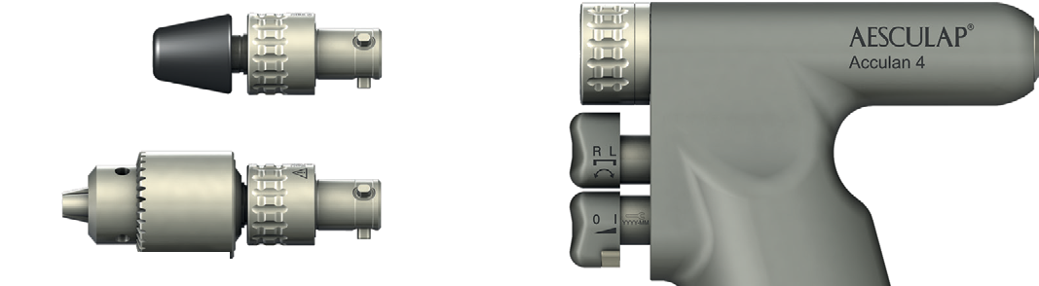
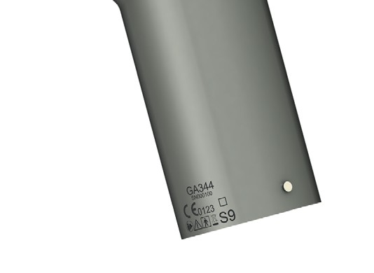
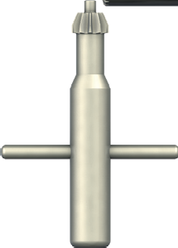
7 6 4 5 1

8

9

11

2 3

10

19 18

20
24
25

16

17

12

15

14
13

Aprašas
- Gręžtuvas
- Mygtukas (greičiui valdyti)
- Saugos sklendė
- Sukamoji mova
- Rodyklė
- Priedas su spyruokliuojančiosios įvorės griebtuvu
- Nuėmimo mova
- Įrankio jungtis
- Priedas su tritaškiu griebtuvu
- Priveržimo raktas
- Įrankio jungtis
- Kiršnerio vielos priedas
- Fiksuojamoji svirtis
- Reguliavimo mova
- Kiršnerio vielos griebtuvas
- Gręžtuvo priedas, skirtas rentgeno spinduliams pralaidžiai kampinei pavarai
- Adapteris
- Sagitalinio pjūklo priedas
- Įrankio priedas su L sagitalinio įrankio jungtimi
- Mygtukas, skirtas įrankio laikikliui reguliuoti
- L sagitalinio pjūklo geležtė
- Pjūklo geležtės dalis įrankiui nuimti
- Alyvos purškimo adapteris
- Tiesinio pjūklo priedas
- Įrankio priedas su tiesinio pjūklo įrankio jungtimi
- Tiesinio pjūklo geležtė (pvz. nuo GP550R iki GP576R)
- Lakštinė spyruoklė ant tiesinio pjūklo geležtės, skirta įrankiui nuimti

Ant prietaiso ir pakuočių esantys ženklai



 | Dėmesio  Sekite svarbią informaciją apie saugą, kaip antai, naudojimo instrukcijoje pateiktus įspėjimus ir atsargumo priemones
 | Įrenginio nuskaitomas dvimatis kodas  Kodą sudaro unikalus serijos numeris, kuris gali būti naudojamas atskiram instrumentui stebėti elektroniniu būdu. Serijos numeris sudarytas pagal bendrąjį standartą sGTIN (GS1).
 | Gamintojas
 | Pagaminimo data
LOT | Gamintojo partijos žymėjimas
SN | Gamintojo serijos numeris
REF | Gamintojo gaminio numeris
 | Temperatūros diapazonas transportuojant ir laikant
 | Oro drėgnio diapazonas transportuojant ir laikant
 | Atmosferos slėgis transportuojant ir laikant

Turinys
- Tinkamumas 3
- Bendroji informacija 3
  - Paskirtis 3
  - Pagrindinės funkcijos ir konstrukcijos charakteristikos 4
  - Indikacijos 4
  - Neabejotinos kontraindikacijos 4
  - Santykinės kontraindikacijos 4
- Saugus naudojimas 4
- Gaminio aprašymas 5
  - Tiekiami komponentai. 5
  - Darbui reikalingi komponentai 5
  - Veikimo principas 5
- Paruošimas 5
- Darbas su prietaisu 6
  - Sistemos sąranka 6
    - Priedų prijungimas 6
    - Apsauga nuo netyčinio suaktyvinimo 6
    - Gręžtuvo priedo prijungimas / atjungimas 6
    - Įrankio prijungimas prie priedo ir atjungimas nuo jo 7
  - Funkcijų patikros 8
  - Saugus eksploatavimas 8
- Patvirtinta pakartotinio apdorojimo procedūra 9
  - Bendrosios saugos pastabos 9
  - Bendroji informacija 10
  - Paruošimas naudojimo vietoje 10
  - Paruošimas prieš valant 10
  - Valymas / dezinfekavimas 10
    - Specifiniai gaminio saugos nurodymai dėl pakartotinio apdorojimo procedūros 10
  - Rankinis valymas su dezinfekavimu šluostant 11
  - Automatinis valymas / dezinfekavimas su rankiniu pirminiu valymu 12
    - Rankinis pirminis valymas su šepetėliu 12
    - Mechaninis šarminis valymas ir terminis dezinfekavimas 13
  - Apžiūra, profilaktinė priežiūra ir patikros 14
  - Pakuotė 14
  - Sterilizavimas garais 14
  - Sterilizavimas JAV rinkai 14
  - Laikymas 14
- Priežiūra 14
- Trikčių šalinimo sąrašas 15
- Techninės priežiūros paslaugos 17
- Priedai / atsarginės dalys 17
- Techniniai duomenys 17
  - Klasifikavimas pagal Direktyvą 93/42/EEB 17
  - Charakteristikos, informacija apie standartus 17
  - Veikimo režimas 19
  - Aplinkos sąlygos 19
- Šalinimas 19
- Platintojas JAV / kontaktinis asmuo Kanadoje informacijai
apie gaminį ir skundams 19

Tinkamumas
► Gaminio naudojimo instrukcijas ir informacijos apie medžiagų suderinamumą taip pat žr. „Aesculap“ ekstranete adresu https://extranet.bbraun.com.

Bendroji informacija

Paskirtis

Užduotis / funkcija
Rankinis mažas gręžtuvas GA344 ir gręžtuvas GA844 su atitinkamu priedu, naudojamas gręžimo, frezavimo (meduliarinio plėtimo), pjovimo ir sukimo įrankiams valdyti.

Naudojimo aplinka
Gaminys naudojamas steriliose operacinės zonose, atokiai nuo vietų, kur yra sprogimo pavojus (pavyzdžiui, kur naudojamas grynas deguonis arba anestezinės dujos).

  - Pagrindinės funkcijos ir konstrukcijos charakteristikos Nuolat veikiančios elektrinės sistemos paprastai kaista. Patariama daryti
pertraukas ir palikti sistemą atvėsti, kaip nurodyta eksploatacinio režimo

Greitis GB870R GB871R GB872R
GB878R GB881R GB882R GB884R GB886R GB887R GB894R
GB891R GB892R
nuo 0 min⁻¹ iki maks. 320 min⁻¹

nuo 0 min⁻¹ iki maks. 1 250 min⁻¹

nuo 0 min⁻¹ iki maks. 15 750 min⁻¹
lentelėje.
Kaitimas priklauso nuo naudojamo įrankio ir apkrovos. Po tam tikro panaudojimų skaičiaus sistemą reikia atvėsinti. Tokia procedūra neleidžia sistemai perkaisti ir sužaloti pacientą arba naudotoją.
Naudotojas yra atsakingas už tai, kad būtų daromos atitinkamos pertraukėlės.

Indikacijos
Mažas gręžtuvas GA344 ir gręžtuvas GA844 su atitinkamu priedu ir įrankiu naudojami kaului, kietiems audiniams, kremzlėms ir panašiems į kremzles audiniams, kaulų pakaitinei medžiagai atskirti, šalinti ir formuoti, kaulų kaiščiams įsukti ir išsukti, sukimo įrankiams valdyti ir tempimo vieloms nustatyti.

Sukimosi kryptis
Eksploatavimo režimas
Sukimas į dešinę ir į kairę, vibravimas

Eksploatavimas su neperiodiška apkrova ir nevienodu greičiu (tipas S9 pagal IEC EN 60034-1)
Gręžimas (sukimas laikrodžio rodyklės / priešinga laikrodžio rodyklei kryptimi):
- 60 sekundžių naudojimas, 60 sekundžių pertrauka
- 6 kartojimai
- 30 min. atvėsimo trukmė
- Maks. temperatūra 48 °C
Meduliarinis plėtimas (sukimas laikrodžio rodyklės / priešinga laikrodžio rodyklei kryptimi):
- 30 sekundžių naudojimas, 30 sekundžių pertrauka
- 8 kartojimai
- 30 min. atvėsimo trukmė
- Maks. temperatūra 48 °C
Gręžimas (vibravimas):
- 15 sekundžių naudojimas, 15 sekundžių pertrauka
- 3 kartojimai
- 30 min. atvėsimo trukmė
- Maks. temperatūra 48 °C
Pjūklo režimas su GB891R:
- 30 sekundžių naudojimas, 60 sekundžių pertrauka
- 4 kartojimai
- 30 min. atvėsimo trukmė
- Maks. temperatūra 48 °C
Pjūklo režimas su GB892R:
- 30 sekundžių naudojimas, 60 sekundžių pertrauka
- 5 kartojimai
- 30 min. atvėsimo trukmė
- Maks. temperatūra 48 °C

Neabejotinos kontraindikacijos
Gaminys nėra licencijuotas naudoti centrinei nervų sistemai ir centrinei kraujotakos sistemai.

Santykinės kontraindikacijos
Ar gaminys bus naudojamas saugiai ir efektyviai, labai priklauso nuo veiksnių, kuriuos naudotojas gali valdyti. Todėl čia pateiktos specifikacijos paremtos tik pagrindinėmis sąlygomis.
Kliniškai sėkmingas gaminio naudojimas priklauso nuo chirurgo turimų žinių ir patirties. Chirurgas privalo nuspręsti, kurias struktūras reikia operuoti, ir įvertinti šioje naudojimo instrukcijoje esančią informaciją.

Saugus naudojimas

DĖMESIO
Remiantis federaliniu įstatymu, šį prietaisą galima parduoti tik gydytojui ar jam nurodžius!
Jeigu šis gaminys naudojamas ne taip, kaip nurodyta, kyla sužalojimo ir medžiagų sugadinimo pavojus!
► Gaminį naudokite tik pagal jo paskirtį.

ĮSPĖJIMAS

ĮSPĖJIMAS

- Šiame dokumente nėra aprašyti bendrieji rizikos veiksniai, susiję su chirurginėmis procedūromis.
Dėl netinkamo gaminio naudojimo galimi sužalojimai ir turto sugadinimas!
► Vadovaukitės visų naudojamų gaminių naudojimo instrukcijomis.

- Operuojantis chirurgas atsako už tai, kad chirurginė procedūra būtų tinkamai atlikta.
- Operuojantis chirurgas turi puikiai suprasti praktinius ir teorinius nustatytų operavimo būdų aspektus.

► Prieš sterilizuodami pirmą kartą, gaminį išimkite iš gabenti skirtos pakuotės ir rankomis ar mechaniškai išvalykite.
► Prieš naudodami įsitikinkite, kad gaminys veikia sklandžiai.
► Kad išvengtumėte pažeidimų dėl netinkamo nustatymo arba veikimo ir kad galiotų garantija ir gamintojo įsipareigojimai:
- Gaminį naudokite tik laikydamiesi šių naudojimo instrukcijų.
- Vadovaukitės saugos ir priežiūros nurodymais.
- Derinkite tik „Aesculap“ gaminius.
► Pasirūpinkite, kad prietaisas ir jo priedai būtų eksploatuojami ir naudojami tik tų asmenų, kurie buvo tinkamai parengti, turi žinių arba patirties.
► Naudojimo instrukcijos turi būti prieinamos personalui.
► Būtinai laikykitės atitinkamų standartų.
► Pasirūpinkite, kad operacinės elektros instaliacija atitiktų IEC/DIN EN reikalavimus.
► Nenaudokite gaminio zonose, kur yra sprogimo pavojus.
► Prieš naudodami sterilizuokite gaminį.
► Naudodami ECCOS laikiklio sistemą, vadovaukitės atitinkamomis TA009721 instrukcijomis; žr. „Aesculap“ ekstranete adresu https://extranet.bbraun.com.

Gaminio aprašymas

Tiekiami komponentai

Kat. Nr. | Pavadinimas
TA014553 | Naudojimo instrukcijos, priedai, skirti mažam gręžtuvui GA344 ir gręžtuvui GA844

Priedai
Pakuotėje yra vienas iš tokių priedų (su atitinkamu griebtuvo raktu, jeigu naudojamas):
Kat. Nr. | Pavadinimas
GB870R  GA031R | Meduliarinio plėtimo priedas, didelis Jakobo griebtuvas  – ir –  raktas, skirtas dideliam tritaškiam griebtuvui
GB871R | Meduliarinio plėtimo priedas AO, didelis
GB872R | Meduliarinio plėtimo priedas „Hudson/Zimmer“
GB878R | Gręžtuvo priedas, skirtas „Synthes 511.300“
GB881R  GA031R | Gręžtuvo priedas su dideliu Jakobo griebtuvu  – ir –  raktas, skirtas dideliam Jakobo griebtuvui
GB882R | Gręžtuvo priedas su mažu Jakobo griebtuvu  – ir –

Kat. Nr. | Pavadinimas
GA062R | Griebtuvo raktas, skirtas mažam Jakobo griebtuvui
GB884R | Gręžtuvo priedas, AO mažas
GB886R | Gręžtuvo priedas „Aesculap“, šešiakampis
GB887R | Gręžtuvo priedas, dantų strypui
GB891R | Sagitalinio pjūklo priedas
GB892R | Tiesinio pjūklo priedas
GB894R | Kiršnerio vielos priedas

Darbui reikalingi komponentai
- Mažas gręžtuvas GA344 (paruoštas naudoti)
– arba –
- Gręžtuvas GA844 (paruoštas naudoti)
- Įrankis (priklauso nuo indikacijos)

Veikimo principas
Priedą galima prijungti prie gręžtuvo trijose skirtingose padėtyse, 120° skirtumu.
Prijungus prie gręžtuvo, priedas automatiškai užfiksuojamas. Priedą galima nuimti paspaudžiant sukamąją movą.
Priedo pavara keičia variklio greitį.
Priedai būna su įvairiomis įmontuotomis jungtimis darbiniame gale, kad būtų galima prijungti įvairius įrankius, jeigu reikia, su adapteriu.

Paruošimas
„Aesculap“ neprisiima atsakomybės, jeigu nesilaikoma tokių taisyklių:
► Nenaudokite gaminių iš atidarytų arba pažeistų sterilių pakuočių.
► Prieš naudodami patikrinkite, ar nėra matomų gaminio ir jo priedų pažeidimų.
► Naudokite tik puikios techninės būklės gaminius ir jų priedus.

Darbas su prietaisu
Infekcijos ir užteršimo rizika!
Gaminys pristatomas nesterilizuotas!
► Prieš naudodami sterilizuokite gaminį pagal naudojimo instrukcijas.
Sužalojimo ir medžiagų sugadinimo rizika dėl netyčinio gaminio suaktyvinimo!
► Gaminius, kurie nėra aktyviai naudojami, reikia apsaugoti nuo netyčinio suaktyvinimo (padėtis OFF (išjungta)).
Sužalojimo ir medžiagų sugadinimo rizika dėl netinkamo įrankių naudojimo!
► Visada vadovaukitės naudojimo instrukcijoje pateiktais saugos patarimais ir informacija.
► Prijungdami / atjungdami įrankius su pjovimo briaunomis, elkitės atsargiai.
Nenumeskite gaminio, nes taip galite jį sugadinti!
► Naudokite tik puikios techninės būklės gaminius, žr. „Funkcijų patikra“.
Odos ir audinių nudegimo rizika dėl atšipusių įrankių ir netinkamos gaminio priežiūros!
► Naudokite tik puikios techninės būklės įrankius.
► Pakeiskite atšipusius įrankius.
► Tinkamai prižiūrėkite gaminį, žr. priežiūros vadovą.

ĮSPĖJIMAS

ĮSPĖJIMAS

ĮSPĖJIMAS

ĮSPĖJIMAS

ĮSPĖJIMAS

  - Sistemos sąranka

    - Priedų prijungimas
Sužalojimo pavojus dėl netinkamo konfigūravimo, naudojant papildomus komponentus!
► Pasirūpinkite, kad visų naudojamų komponentų klasifikavimas atitiktų gaminio klasifikavimą (pavyzdžiui, tipas BF arba tipas CF).

PAVOJUS

Derinti šioje instrukcijoje neaprašytus priedus leidžiama tik tuo atveju, jeigu jie atitinka specialiąją paskirtį ir tai nepažeidžia prietaisų veikimo ir saugos charakteristikų.

Visos konfigūracijos turi atitikti pagrindinį standartą IEC/EN/DIN 60601-1. Asmuo, jungiantis prietaisus vieną su kitu, atsako už konfigūravimą ir privalo pasirūpinti, kad atitiktų pagrindinį standartą IEC/EN/DIN 60601-1 arba atitinkamus šalies standartus.
► Vadovaukitės atskirų priedų naudojimo instrukcijomis.
► Jei turite klausimų, susisiekite su „B. Braun“ / „Aesculap“ partneriu arba „Aesculap“ techninės priežiūros tarnyba adresu, kuris nurodytas skyriuje „Techninės priežiūros paslaugos“.

Apsauga nuo netyčinio suaktyvinimo
Kad būtų išvengta netyčinio gręžtuvo suaktyvinimo keičiant įrankį arba priedą, galima užrakinti greičio valdymo mygtuką.
Greičio valdymo mygtuko 2 užrakinimas:
► Pasukite saugos sklendę 3 į padėtį OFF (išjungta).
Greičio valdymo mygtukas 2 yra užblokuotas ir gaminio 1 negalima eksploatuoti.
Greičio valdymo mygtuko 2 atrakinimas:
► Pasukite saugos sklendę 3 į padėtį ON (įjungta).
Greičio valdymo mygtukas 2 yra atrakintas ir gaminį 1 galima eksploatuoti.
Pastaba
Daugiau informacijos apie mažą gręžtuvą GA344, žr. TA014550 ir TA014551 (informacinis leidinys).
Daugiau informacijos apie gręžtuvą GA844, žr. TA014436 ir TA014437 (informacinis leidinys).

Gręžtuvo priedo prijungimas / atjungimas
Sužalojimo rizika prijungiant / atjungiant priedus / įrankius, kai saugos sklendė yra padėtyje ON (įjungta), dėl netyčinio gaminio suaktyvinimo!
► Priedus / įrankius prijunkite / atjunkite tik saugos sklendei esant padėtyje OFF (išjungta).

ĮSPĖJIMAS

► Apsaugokite gręžtuvą 1 nuo netyčinio suaktyvinimo, pasinaudodami saugos sklende 3, žr. „Apsauga nuo netyčinio suaktyvinimo“.

Sujungimas
Pastaba
„Aesculap“ rekomenduoja prijungti tiesinio pjūklo priedą 24 taip, kad žyma
„TOP“ būtų nukreipta į viršų ir sulygiuota su gręžtuvu.
► Stumkite priedą 6/9/12/16/18/24 į gręžtuvą 1, kol užsifiksuos.
► Patraukite už priedo 6/9/12/16/18/24, kad patikrintumėte, ar užsifiksavo.

Atjungimas
► Pasukite movą 4 rodyklės 5 kryptimi ir kartu ištraukite priedą 6/9/12/16/18/24 iš gręžtuvo 1.

Įrankio prijungimas prie priedo ir atjungimas nuo jo
Sužalojimo rizika prijungiant / atjungiant priedus / įrankius, kai saugos sklendė yra padėtyje ON (įjungta), dėl netyčinio gaminio suaktyvinimo!
► Priedus / įrankius prijunkite / atjunkite tik saugos sklendei esant padėtyje OFF (išjungta).

ĮSPĖJIMAS

► Pasirūpinkite, kad įrankio jungties tipas atitiktų priedo tipą.

Priedai su spartaus prijungimo griebtuvu GB871R / GB872R / GB884R / GB886R / GB887R
Prijungimas:
► Patraukite atgal nuėmimo movą 7.
► Įkiškite įrankio ašį į tinkamą vietą iki priedo 6 įrankio laikiklio 8 stabdiklio.
► Paleiskite nuėmimo movą 7.
Įrankis yra prijungtas.
► Patraukite už įrankio, norėdami patikrinti, ar jis tvirtai prijungtas.

Atjungimas:
► Patraukite atgal nuėmimo movą 7.
► Ištraukite įrankį.

Priedai su tritaškiu griebtuvu GB870R / GB881R / GB882R
Prijungimas:
► Su raktu 10 išplėskite tritaškį griebtuvą.
► Įkiškite įrankio ašį į tinkamą vietą iki priedo 9 įrankio laikiklio 11 stabdiklio.
► Suspauskite ir priveržkite tritaškį griebtuvą 10.
► Patraukite už įrankio, norėdami patikrinti, ar jis tvirtai prijungtas.

Atjungimas:
► Su raktu 10 išplėskite tritaškį griebtuvą.
► Ištraukite įrankį.

Kiršnerio vielos priedas GB894R
Sužalojimo rizika naudojant ilgas kreipiamąsias vielas!
► Ilgoms kreipiamosioms vieloms naudokite Kiršnerio vielos apsauginę movą.

ĮSPĖJIMAS
Pastaba
Kreipiamosioms vieloms įvesti rekomenduojama naudoti specialų Kiršnerio vielos griebtuvą. Šis greito veikimo griebtuvo adapteris užtikrina greitą ir lengvą gręžimo vielų įtempimą.
Siekiant išvengti sužalojimo, kai naudojamos ilgos kreipiamosios vielos, reikia naudoti Kiršnerio vielos apsauginę movą.
Daugiau informacijos apie GA344, žr. TA014550 ir TA014551 (informacinis leidinys). Daugiau informacijos apie GA844, žr. TA014436 ir TA014437 (informacinis leidinys). Kiršnerio vielos priede galima nustatyti tokius skersmenis:
- nuo 0,6 mm iki 1,2 mm
- nuo 1,2 mm iki 2,2 mm
- nuo 2,2 mm iki 3,2 mm

Kiršnerio vielos naudojimas:
► Pasirūpinkite, kad fiksuojamoji svirtis 13 būtų pradinėje padėtyje (nesuaktyvinta būsena).
► Nustatykite reikiamą Kiršnerio vielos priedo 12 reguliavimo movos 14 skersmenų diapazoną:
- Pastumkite atgal reguliavimo movą 14 ir sukite, kol bus nustatytas reikiamas skersmenų diapazonas.
- Paleiskite reguliavimo movą 14. Pasirūpinkite, kad reguliavimo mova 14 užsifiksuotų.
► Kiškite Kiršnerio vielą į Kiršnerio vielos griebtuvą 15, kol bus išlindusi reikiamo ilgio atkarpa.
Priedo automatinis suspaudimo mechanizmas laiko Kiršnerio vielą reikiamoje padėtyje.

Kiršnerio vielos įtempimas:
► Patraukite už fiksuojamosios svirties 13 ir laikykite norimoje padėtyje.
Kuo toliau atitraukiama svirtis, tuo stipriau įtempiama Kiršnerio viela.
Pastaba
Kiršnerio viela liks įtempta tik tol, kol bus atitraukta fiksuojamoji svirtis. Jeigu fiksuojamoji svirtis paleidžiama, ji grįš į pradinę padėtį ir Kiršnerio viela laisvai judės.

Gręžtuvo priedas, skirtas rentgeno spinduliams pralaidžiai kampinei pavarai GB878R
Šis gręžtuvo priedas leidžia prijungti rentgeno spinduliams pralaidžią kampinę pavarą, skirtą skylėms kauluose gręžti, kontroliuojant rentgeno aparatu.
Gręžtuvo priedas tinkamas naudoti tik su rentgeno spinduliams pralaidžia kampine pavara 511.300 iš įmonės „Synthes“.
► Vadovaukitės įmonės „Synthes“ teikiamos rentgeno spinduliams pralaidžios kampinės pavaros 511.300 naudojimo instrukcijos nurodymais.

Rentgeno spinduliams pralaidžios kampinės pavaros prijungimas prie priedo GB878R:
► Stumkite rentgeno spinduliams pralaidžią kampinę pavarą iki stabdiklio ant gręžtuvo priedo 17.
► Jeigu reikia, šiek tiek pajudinkite rentgeno spinduliams pralaidų įrenginį.

Rentgeno spinduliams pralaidžios kampinės pavaros atjungimas nuo priedo GB878R:
► Stipriai patraukite rentgeno spinduliams pralaidžią kampinę pavarą nuo gręžtuvo priedo.

Įrankio prijungimas / atjungimas rentgeno spinduliams pralaidžioje kampinėje pavaroje:
► Vadovaukitės įmonės „Synthes“ teikiamos rentgeno spinduliams pralaidžios kampinės pavaros 511.300 naudojimo instrukcijos nurodymais.

Sagitalinio pjūklo priedas GB891R
Prijungimas:
► Įkiškite pjūklo geležtę 21 su į viršų nukreipta žyma „L“ į įrankių laikiklio 19 lizdą, žr. A pav. Pasirūpinkite, kad šoniniai pjūklo geležtės stabdikliai remtųsi į įrankio laikiklį.
Įrankis užsifiksuoja.
► Patraukite už priedo 21, norėdami patikrinti, ar tinkamai prijungta.

Atjungimas:
Pastaba
Kad būtų lengviau atjungti įrankį, nustatykite įrankio laikiklį 45° (žr. B pav.) arba 90° (žr. C pav.) kampu, žr. „Įrankių laikiklio reguliavimas“.
Paciento audinių koaguliacija arba paciento nudegimo rizika dėl karšto prietaiso!
► Nenaudokite gręžimo priedų frezavimo įrankiams valdyti.
► Nenaudokite meduliarinio frezavimo priedų gūžduobei frezuoti.
► Vėsinkite įrankį per operaciją.
► Laikykite prietaisą / įrankį pacientams nepasiekiamoje vietoje.
► Palikite prietaisą / įrankį atvėsti.
► Keisdami įrankį naudokite audinį, kad apsisaugotumėte nuo nudegimo.
Infekcijos rizika dėl aerozolio susidarymo!
Sužalojimo rizika dėl nuo įrankio atitrūkusių dalelių!
► Naudokite tinkamas apsaugos priemones (pavyzdžiui, vandens nepraleidžiančius apsauginius drabužius, veido apsaugas, apsauginius akinius, siurbimą).
Sužalojimo ir (arba) gedimo rizika!
► Prieš naudodamiesi prietaisu visada atlikite funkcijų patikrą.

► Norėdami išimti įrankį, stumtelėkite žemyn aukso spalvos plokštelę 22 ant pjūklo geležtės 21 ir ją laikykite.
► Ištraukite pjūklo geležtę 21 iš įrankių laikiklio 19.

Įrankių laikiklio reguliavimas:
► Paspauskite ir laikykite įrankių laikiklio reguliavimo mygtuką 20 paspaudę.
► Sukite įrankių laikiklį 19 į norimą padėtį (–90° / –45° / 0° / 45° / 90°), žr. B pav. ir C pav.
► Paleiskite įrankių laikiklio reguliavimo mygtuką 20 ir pritvirtinkite įrankių laikiklį 19, užfiksuodami jį vietoje. Jeigu reikia, šiek tiek pajudinkite įrankių laikiklį atgal ir pirmyn.

Tiesinio pjūklo priedas GB892R
Prijungimas:
► Įkiškite tiesinio pjūklo geležtės 26 prijungimo galą į lizdą įrankių laikiklyje 25, žr. D pav.
Tiesinio pjūklo geležtė užsifiksuoja vietoje.
► Patraukite už tiesinio pjūklo geležtės 26, norėdami patikrinti, ar tinkamai prijungta.

Atjungimas:
► Atsargiai paspauskite ir laikykite aukso spalvos įrankio išėmimo detalę ant tiesinio pjūklo geležtės 27.
► Ištraukite tiesinio pjūklo geležtę 26 iš įrankių laikiklio 25.

  - Funkcijų patikros
Funkcijų patikrą reikia atlikti prieš kiekvieną naudojimą ir po kiekvieno priedo ar įrankio keitimo per operaciją.
► Patikrinkite, ar tinkamai prijungtas priedas. Kad tai patikrintumėte, patraukite už priedo.
► Patikrinkite, ar tinkamai prijungtas įrankis. Norėdami tai patikrinti, patraukite už įrankio.
► GB891R: patikrinkite, ar įrankių priedas užfiksuotas vietoje. Norėdami tai patikrinti, pasukite įrankių priedą.
► Patikrinkite, ar įrankių geležtės mechaniškai nepažeistos.
► Atrakinkite gręžtuvą (padėtis ON (įjungta)).
► Trumpam paleiskite gręžtuvą maksimaliu greičiu abiem kryptimis.
► Patikrinkite, ar abiem atvejais sukimosi kryptis tinkama.
► Patikrinkite, ar gaminys nepažeistas, veikdamas neskleidžia neįprasto triukšmo, pernelyg stipriai nevibruoja ir nekaista.
► Nenaudokite prietaiso, jeigu jis pažeistas arba sugedęs.
► Jei prietaisas pažeistas, nenaudokite jo.

Saugus eksploatavimas

ĮSPĖJIMAS

ĮSPĖJIMAS

ĮSPĖJIMAS

ĮSPĖJIMAS
Sužalojimo rizika naudojant prietaisą už rodinio lauko ribų!
► Prietaisu naudokitės tik matymo lauke.
Sužalojimo ir įrankio / sistemos sugadinimo rizika!
Besisukantis įrankis gali įtraukti dangalus (pavyzdžiui, audinius)
► Per operaciją neleiskite įrankiui liestis su dangalais (pavyzdžiui, audiniais).
Sužalojimo rizika dėl netyčia atjungtos pjūklo geležtės!
► Per operaciją nepaspauskite sagitalinio pjūklo geležtės nuėmimo mygtuko.
► Per operaciją nepaspauskite tiesinio pjūklo įrankio nuėmimo lakštinės spyruoklės.
► Pakeitę kurį nors įrankį patikrinkite apsauginę įrankio fiksaciją.

ĮSPĖJIMAS

ĮSPĖJIMAS

Prietaiso eksploatavimas
Pastaba
Daugiau informacijos apie mažo gręžtuvo GA344 eksploatavimą, žr. TA014550 ir TA014551 (informacinis leidinys).
Daugiau informacijos apie gręžtuvo GA844 eksploatavimą, žr. TA014436 ir TA014437 (informacinis leidinys).
► Paleiskite gręžtuvą vidutiniu greičiu.
► Spauskite vidutiniškai stipriai, kad nepraslystų.
► Nelenkite įrankio, nes gali nulūžti.
► Naudokite tokius gręžimo priedus:
- GB881R
- GB882R
- GB884R
- GB886R
- GB887R
► Naudokite tokius frezavimo (meduliarinio plėtimo) priedus:
- GB870R
- GB871R
- GB872R
► Naudokite tokius priedus Kiršnerio vieloms įvesti:
- GB894R
► Rentgeno spinduliams pralaidžiai kampinei transmisijai 511.300 ir įmonės „Synthes“ naudokite tik tokį priedą:
- GB878R
► Naudokite tokius pjovimo priedus:
- GB891R
- GB892R

Patvirtinta pakartotinio apdorojimo procedūra

Bendrosios saugos pastabos
Pastaba
Pakartotinai apdorodami vadovaukitės nacionalinių įstatymų reikalavimais, nacionaliniais ir tarptautiniais standartais bei direktyvomis ir vietinėmis klinikinės higienos instrukcijomis.
Pastaba
Pacientams, kuriems įtariama Kroicfeldo-Jakobo liga (CJD) arba galimi CJD variantai, reikia taikyti atitinkamus šalyje galiojančius reikalavimus dėl pakartotinio gaminių apdorojimo.
Pastaba
Pirmumas turėtų būti teikiamas mechaniniam, o ne rankiniam apdorojimui, nes šis metodas leidžia pasiekti geresnius ir patikimesnius rezultatus.
Pastaba
Atkreipkite dėmesį, kad sėkmingą šio medicinos prietaiso pakartotinį apdorojimą galima užtikrinti tik prieš tai patvirtinus pakartotinio apdorojimo metodą. Už tai atsako operatorius / pakartotinį apdorojimą atliekantis technikas.
Patikrai naudojamos rekomenduojamos cheminės medžiagos.
Pastaba
Jei galutinė sterilizacija neatliekama, privalu naudoti virusus naikinančią dezinfekcijos priemonę.
Pastaba
Naujausios informacijos apie pakartotinį apdorojimą ir medžiagų suderinamumą taip pat žr. „Aesculap“ ekstranete adresu https://extranet.bbraun.com.
Patikrinta sterilizavimo garais procedūra buvo atlikta panaudojant „Aesculap“ sterilaus konteinerio sistemą.

Bendroji informacija
Išdžiūvusios ar prilipusios chirurginės medžiagos gali apsunkinti valymą, valymas gali būti neveiksmingas, dėl jų gali kilti korozija. Todėl laiko tarpas nuo panaudojimo iki apdorojimo neturėtų būti ilgesnis nei 6 val.; be to, prieš valant negalima naudoti prilipimą sukeliančios temperatūros > 45 °C ar prilipimą sukeliančių dezinfekcinių medžiagų (veikliosios medžiagos – aldehidai / alkoholis).
Galimas prietaiso gedimas dėl netinkamų valymo / dezinfekavimo medžiagų ir (arba) per aukštos temperatūros!
► Pagal gamintojo teikiamas instrukcijas naudokite valymo ir dezinfekavimo medžiagas, kurios
- patvirtintos plastikinėms medžiagoms ir aukštos kokybės plienui,
- nekenkia minkštikliams (pvz., silikonui).
► Nenaudokite valymo medžiagų, kurių sudėtyje yra acetono.
► Paisykite koncentracijos, temperatūros ir poveikio trukmės specifikacijų.
► Atlikdami cheminį valymą / dezinfekavimą, neviršykite maksimalios 60 °C temperatūros.
► Atlikdami terminį dezinfekavimą su FD vandeniu, neviršykite maksimalios 96 °C temperatūros.
► Džiovinkite gaminį bent 10 minučių maksimalioje 120 °C temperatūroje.

Perteklinis neutralizuojančių medžiagų ar šarminių valiklių naudojimas gali sukelti cheminį poveikį ir (arba) išblukinti, todėl lazeriu padarytos žymos gali tapti nematomos arba prietaisu nenuskaitomos.
Likučiai, kurių sudėtyje yra chloro arba chlorido (pavyzdžiui, chirurginiai likučiai, vaistai, valymui, dezinfekavimui ir sterilizavimui skirti vandeniniai druskų tirpalai), ant nerūdijančiojo plieno gali būti korozijos (taškinės korozijos, tempimo korozijos) priežastis ir todėl gadinti prietaisą. Jas reikia pašalinti kruopščiai skalaujant demineralizuotu vandeniu, tada nudžiovinti.
Jeigu reikia, padžiovinkite papildomai.
Gaminiui apdoroti gali būti naudojami tik cheminiai preparatai, kurie buvo išbandyti ir aprobuoti (pvz., VAH arba FDA leidimas ar CE ženklas), taip pat yra tinkami gaminio medžiagoms pagal cheminio preparato gamintojo rekomendacijas. Reikia griežtai laikytis visų cheminės medžiagos gamintojo nurodytų naudojimo taisyklių. Jeigu jų nebus laikomasi, gali kilti toliau nurodytų problemų:
- matomi medžiagos pasikeitimai (pavyzdžiui, blukimas arba titano arba aliuminio spalvos
pasikeitimas). Kad akivaizdžiai pasikeistų aliuminio paviršius, reikia, kad naudojimo / apdorojimo tirpalo pH būtų didesnis nei 8.
- Medžiagos pažeidimai, kaip antai, korozija, įtrūkiai, lūžiai, priešlaikinis senėjimas arba išsipūtimas.
► Nenaudokite metalinių šepečių ar kitų abrazyvinių medžiagų, kurios gali pažeisti prietaiso paviršių ir sukelti koroziją.
► Išsamesnės informacijos apie higieniškai saugų ir medžiagas tausojantį / vertę išlaikantį pakartotinį apdorojimą žr. adresu www.a-k-i.org,, nuoroda į publikacijas, raudona brošiūra – „Tinkama instrumentų priežiūra“.

Paruošimas naudojimo vietoje
► Nuo gaminio nuimkite visus prijungtus komponentus (įrankius ir priedus).
► Nuo gręžtuvo nuimkite priedą.
► Kiek įmanoma, pašalinkite visus chirurginius likučius sudrėkintu, nesipūkuojančiu audiniu.
► Įdėkite sausą gaminį į sandarų atliekų konteinerį ir per 6 valandas jį perduokite valyti ir dezinfekuoti.

Paruošimas prieš valant
► Prieš pirmąjį automatinį valymą / dezinfekavimą: sudėkite ECCOS laikiklius į tinkamą dėklą.
► Sudėkite gaminius į tinkamas ECCOS laikiklių vietas, žr. E pav.

Kiršnerio vielos priedas GB894R
► Nustatykite reguliavimo movą didžiausiam Kiršnerio vielos skersmeniui.

Valymas / dezinfekavimas

Specifiniai gaminio saugos nurodymai dėl pakartotinio apdorojimo procedūros

DĖMESIO

Pastaba
Nurodyta džiovinimo trukmė yra tik orientacinė. Ją reikėtų pasirinkti įvertinant konkrečias sąlygas (pvz., apkrovą) ir atitinkamai koreguoti.

Rankinis valymas su dezinfekavimu šluostant

Etapas | Veiksmas | T [°C/°F] | t [min] | Konc. [%] | Vandens kokybė | Cheminės medžiagos
I | Pirminis valymas | KT (šaltas) | ≥2 | - | D-W | Kol iš pažiūros švarus
II | Plovimas fermentiniu tirpalu | KT (šaltas) | ≥2 | 0,8 | GD-V | pH neutralus*
III | Tarpinis skalavimas | KT | ≥5 | - | D-W | –
IV | Džiovinimas | KT | - | - | - | –
V | Dezinfekavimas šluoste | - | > 1 | - | - | „Meliseptol HBV“ šluostės, 50 % propan-1-olio
VI | Baigiamasis skalavimas | KT (šaltas) | 0,5 | - | FD–W | –
VII | Džiovinimas | KT | - | - | - | –
D–W: Geriamasis vanduo
FD–W: Vanduo, iš kurio visiškai pašalintos druskos (demineralizuotas, mažos mikrobiologinių teršalų kiekis: bent geriamojo vandens kokybė)
KT: Kambario temperatūros
* Patvirtinta su fermentiniu valikliu „Cidezyme Johnson & Johnson“

► Neplaukite prietaiso ultragarso vonelėje ir nepanardinkite į jokį skystį. Nedelsdami leiskite prasiskverbusiam skysčiui ištekėti; antraip kyla korozijos ir funkcijų praradimo pavojus.

I etapas
► Lankstūs komponentai (pavyzdžiui, movos) valomi judės.
► Plaukite prietaisą tekančiu vandeniu, pašveisdami tinkamu plastikiniu šepetėliu, kol nuo paviršių pašalinsite visus matomus likučius.
► Kiaurymę šveiskite su valymo šepetėliu TA011944, o sunkiai pasiekiamas vietas su tinkamu plastikiniu valymo šepetėliu bent 1 min.
Pastaba
Išsamios informacijos apie sunkiai pasiekiamus paviršius žr. „Acculan“ informaciją apie pirminį valymą ir priežiūrą TA016000 („Aesculap“ ekstranete adresu https://extranet.bbraun.com).

II etapas
► Dėl tinkamos koncentracijos, skiedimo, temperatūros ir vandens kokybės žr. fermentinio valiklio naudojimo instrukcijas.
► Purkškite produktus su neutralaus pH fermentiniu tirpalu, leiskite mirkti bent 2 minutes ir tada nuvalykite.

III etapas
► Lankstūs komponentai (pavyzdžiui, movos) valomi judės.
► Skalaukite prietaisą iš čiaupo tekančiu vandeniu bent 5 minutes.
► Dėl tinkamos koncentracijos, skiedimo, temperatūros ir vandens kokybės žr. fermentinio valiklio naudojimo instrukcijas.
► Teršalus reikėtų šalinti nesipūkuojančiu audiniu arba minkštu šepetėliu, sudrėkintu fermentiniu valikliu.

► Lanksčius komponentus (kaip antai, movas) ir kiaurymes reikia skalauti 20 sekundžių vandens pistoletu (šaltas vanduo, bent 2,5 baro slėgis).
► Po rankinio valymo patikrinkite, ar ant matomų paviršių ir lanksčių komponentų vietose nėra likučių.
► Jeigu reikia, pakartokite valymo procesą (nuo 1 iki 3 etapo).

IV etapas
► Per džiovinimo fazę džiovinkite prietaisą tinkamomis priemonėmis, kaip antai, nesipūkuojančiu audiniu, suslėgtu oru.

V etapas
► Nušluostykite visus gaminio paviršius vienkartine dezinfekuojančia šluoste.

VI etapas
► Praėjus nustatytam reakcijos laikui, skalaukite dezinfekuotus paviršius bent 1 minutę tekančiu demineralizuotu vandeniu.
► Visiškai nusausinkite visą likusį vandenį.

VII etapas
► Per džiovinimo fazę džiovinkite prietaisą tinkamomis priemonėmis, kaip antai, nesipūkuojančiu audiniu, suslėgtu oru.

Automatinis valymas / dezinfekavimas su rankiniu pirminiu valymu
Pastaba
Valymo ir dezinfekavimo prietaisas turi būti testuotas ir patvirtintas kaip veiksmingas (pvz., turi turėti FDA patvirtinimą arba CE ženklą pagal DIN EN ISO 15883).
Pastaba
Apdorojimo procedūroms naudojamą valymo ir dezinfekavimo prietaisą būtina reguliariai techniškai apžiūrėti ir tikrinti.

Rankinis pirminis valymas su šepetėliu

Etapas | Veiksmas | T [°C/°F] | t [min] | Konc. [%] | Vandens kokybė | Cheminė medžiaga / pastaba
I | Skalavimas | KT (šaltas) | - | - | GD-V | Kol iš pažiūros švarus
II | Šveitimas | KT (šaltas) | - | - | GD-V | Kol iš pažiūros švarus
D–W: Geriamasis vanduo
KT: Kambario temperatūros

► Neplaukite prietaiso ultragarso vonelėje ir nepanardinkite į jokį skystį. Nedelsdami leiskite prasiskverbusiam skysčiui ištekėti; antraip kyla korozijos ir funkcijų praradimo pavojus.
► Kiršnerio vielos priedui GB894R: nustatykite reguliavimo movą didžiausiam Kiršnerio vielos skersmeniui.

I etapas
► Lankstūs komponentai (pavyzdžiui, movos) valomi judės.
► Kruopščiai plaukite prietaisą tekančiu vandeniu.

II etapas
► Lankstūs komponentai (pavyzdžiui, movos) valomi judės.
► Kiaurymę šveiskite su valymo šepetėliu TA011944, o sunkiai pasiekiamas vietas su tinkamu plastikiniu valymo šepetėliu bent 1 min.
► Po rankinio paruošimo patikrinkite, ar ant matomų paviršių nėra likučių, ir, jeigu reikia, pakartokite pirminio valymo procesą.
Pastaba
Išsamios informacijos apie sunkiai pasiekiamus paviršius žr. „Acculan“ informaciją apie pirminį valymą ir priežiūrą TA016000 („Aesculap“ ekstranete adresu https://extranet.bbraun.com).

Mechaninis šarminis valymas ir terminis dezinfekavimas
Prietaiso tipas: vienos kameros valymo / dezinfekavimo prietaisas, be ultragarso

Etapas | Veiksmas | T [°C/°F] | t [min] | Vandens kokybė | Cheminė medžiaga / pastaba
I | Pirminis skalavimas | < 25/77 | 3 | GD-V | -
II | Plovimas | 55/131 | 10 | FD–W | - Koncentratas, šarmas:  – pH ~ 13  – <5 anijoninė paviršinio aktyvumo medžiaga  - 0,5 darbinis tirpalas  – pH ~ 11*
III | Tarpinis skalavimas | > 10/50 | 1 | FD–W | -
IV | Terminis dezinfekavimas | 90/194 | 5 | FD–W | -
V | Džiovinimas | - | - | - | min. 10 min, esant 120 °C
D-W: Geriamasis vanduo
FD–W: Vanduo, iš kurio visiškai pašalintos druskos (demineralizuotas, mažos mikrobiologinių teršalų kiekis: bent geriamojo vandens kokybės)
*Rekomenduojama: „BBraun Helimatic“ šarminis valiklis

► Kiršnerio vielos priedui GB894R: nustatykite reguliavimo movą didžiausiam Kiršnerio vielos skersmeniui.
► Sudėkite prietaisą į tinkamas ECCOS laikiklių vietas, žr. E pav.
► Tada prijunkite vidinio skalavimo prietaisą prie ECCOS laikiklio ir prijunkite valymo / dezinfekavimo prietaiso / skalavimo vežimėlio skalavimo jungtį.
► Po automatinio valymo / dezinfekavimo patikrinkite, ar ant matomų paviršių nėra likučių ir, jeigu reikia, pakartokite valymo / dezinfekavimo procesą.

Apžiūra, profilaktinė priežiūra ir patikros
► Palaukite, kol prietaisas atvės iki kambario temperatūros.
► Po kiekvieno valymo ir dezinfekavimo maždaug 2 s įpurkškite į prietaisą „Aesculap STERILIT Power Systems“ purškiamosios alyvos GB600 su alyvos purškimo adapteriu 23 GB600880 (žalias), žr. F pav.
Pastaba
Be to „Aesculap“ rekomenduoja kartais apipurkšti judančias dalis (kaip antai, mygtukus, movas, dengiamuosius dangtelius) „Aesculap STERILIT-Power- Systems“ purškiamąja alyva.
► Po kiekvieno prietaiso valymo ir dezinfekavimo patikrinkite švarumą, ar nėra pažeidimų, veikimą, ar nėra neįprasto veikimo triukšmo, ar pernelyg stipriai nevibruoja.
► Jei prietaisas pažeistas, nenaudokite jo.

Pakuotė
► Vadovaukitės atitinkamų pakavimo ir laikymo prietaisų naudojimo instrukcijomis (pvz., „Aesculap- ECCOS“ laikiklių sistemos naudojimo instrukcijomis TA009721).
► Sudėkite gaminius į tinkamas ECCOS laikiklių vietas, žr. E pav.
► Tinkamai supakuokite padėklus sterilizavimo procesui atlikti (pvz., į „Aesculap“ sterilias talpyklas).
► Pasirūpinkite, kad pakuotė apsaugotų nuo prietaiso užteršimo.

Sterilizavimas garais
Pastaba
Prieš sterilizuodami nuo gaminio nuimkite visus prijungtus komponentus (įrankius, priedus).
► Pasirūpinkite, kad sterilizavimo tirpalas patektų ant visų išorinių ir vidinių paviršių (pvz., atidarykite visus vožtuvus ir čiaupus).
► Naudokite patvirtintą sterilizavimo metodą:
- Sterilizavimas garais naudojant frakcinio vakuumo procesą
- Garinis sterilizatorius pagal DIN EN 285 ir patvirtintas pagal DIN EN ISO 17665
- Sterilizavimas naudojant frakcinį vakuumo procesą, esant 132 °C / laikymo trukmė 4 min
Sterilizuojant kelis gaminius viename gariniame sterilizatoriuje:
► Pasirūpinkite, kad nebūtų viršyta maksimali leidžiama gamintojo nurodyta garinio sterilizatoriaus įkrova.

Sterilizavimas JAV rinkai
- „Aesculap“ nerekomenduoja prietaiso sterilizuoti taikant momentinės sterilizacijos ar cheminės sterilizacijos metodą.
- Sterilizuoti galima taikant standartinį pirminio vakuumo ciklą gariniame autoklave.
Norint pasiekti sterilumo tikslumo lygį 10⁻⁶, „Aesculap“ rekomenduoja tokius parametrus:

„Aesculap Orga“ padėklas / sterilus konteineris (perforuotu dugnu) Minimalūs ciklo parametrai*
Sterilizavimo metodas | Temp. | Laikas | Minimalus džiovinimo laikas
„Prevacuum“ | 270 °F / 275 °F | 4 min | 20 min

*„Aesculap“ patvirtino pirmiau nurodytą sterilizavimo ciklą ir atitinkamus duomenis laiko faile. Šių instrumentų sterilizavimo ir laikymo procedūros patikra atlikta bendrovės „Aesculap“ steriliame konteineryje, gavus Maisto ir vaistų administracijos (FDA) leidimą. Galimi ir kiti sterilizavimo ciklai, tačiau asmenims arba ligoninėms, nenaudojantiems rekomenduojamo metodo, patartina kitus būdus patvirtinti naudojant atitinkamas laboratorines metodikas. Sterilumui po apdorojimo procedūros užtikrinti naudokite FDA patvirtintus priedus, kaip antai, įvynioklius, maišelius ir kt.

Laikymas
► Sterilius prietaisus laikykite sterilioje nuo dulkių apsaugotoje pakuotėje, sausoje, tamsioje kontroliuojamos temperatūros vietoje.

Priežiūra
Kad gaminys patikimai veiktų, jam reikia bent kartą per metus atlikti techninę priežiūrą.
Dėl tokių paslaugų kreipkitės į vietinį „B. Braun“ / „Aesculap“ atstovą, žr. „Techninės priežiūros paslaugos“.

Trikčių šalinimo sąrašas
► Jeigu sugedusius gaminius remontuoja „Aesculap“ techninės priežiūros tarnyba, žr. „Techninės priežiūros paslaugos“.

Problema | Priežastis | Kaip nustatyti | Sprendimas
Prietaisas pernelyg įkaito | Pernelyg intensyvus naudojimas | Priedas labai karštas | Vadovaukitės naudojimo instrukcija (eksploatavimo režimas).
Prietaisas pernelyg įkaito | Sugedusi priedo pavara / sugedę rutuliniai guoliai | Priedas labai karštas | Vadovaukitės naudojimo instrukcija (paruošimas, priežiūra). Profilaktiškai: sutepkite priedą prieš kiekvieną sterilizavimą.  Priedą turi remontuoti gamintojas.
Prietaisas pernelyg įkaito | Pažeidimas numetant, prietaisas sugadintas | Priedas labai karštas | Pasirūpinkite, kad gamintojas pataisytų priedą.
Prietaisas pernelyg įkaito | Atšipęs įrankis | Įrankio ir prietaiso kaitimas | Pakeiskite įrankį.
Nepakanka galios | Prietaisas sukasi į kairę | Dantytas įrankis sukasi priešinga laikrodžio rodyklei kryptimi | Dantyti įrankiai turi suktis tik laikrodžio rodyklės kryptimi.
Nepakanka galios | Sugedęs priedas | Priedas labai karštas | Vadovaukitės naudojimo instrukcija (paruošimas, priežiūra). Profilaktiškai: sutepkite priedą prieš kiekvieną sterilizavimą.  Vadovaukitės naudojimo instrukcija (eksploatavimo režimas). Pasirūpinkite, kad gamintojas pataisytų priedą.
Nepakanka galios | Atšipęs įrankis | Susidėvėjo įrankio geležtės | Pakeiskite įrankį.
Garsus veikimo triukšmas | Sugedusi priedo pavara / sugedę rutuliniai guoliai | Garsus, pastebimas triukšmas veikiant | Vadovaukitės naudojimo instrukcija (paruošimas, priežiūra). Profilaktiškai: sutepkite priedą prieš kiekvieną sterilizavimą.  Priedą turi remontuoti gamintojas.
Priedas neprisijungia arba neatsijungia. | Netinkamas priedas | Priedas netinka | Naudokite tinkamą gręžimo priedą.
Priedas neprisijungia arba neatsijungia. | Deformuota / sugedusi priedo jungtis | Priedą sudėtinga prijungti arba visai neįmanoma to padaryti | Priedą turi remontuoti gamintojas.
Priedas neprisijungia arba neatsijungia. | Deformuota / sugedusi gręžtuvo jungtis | Priedą sudėtinga prijungti arba visai neįmanoma to padaryti | Gręžtuvą turi remontuoti gamintojas.
Priedas neprisijungia arba neatsijungia. | Sunkiai juda gręžtuvo mova | Priedas netinka | Pasukite ir laikykite gręžtuvo movą, tada prijunkite priedą. Jeigu reikia, pasukite movą atgal.  Profilaktiškai: prieš kiekvieną sterilizavimą patepkite gręžtuvo movą.
Įrankis neprisijungia arba neatsijungia. | Netinkamas įrankis | Įrankis neužsifiksuoja | Naudokite priedui tinkamą įrankį.
Įrankis neprisijungia arba neatsijungia. | Deformuota / sugedusi įrankio jungtis | Įrankį sudėtinga prijungti arba neįmanoma to padaryti | Naudokite naują įrankį.
Įrankis neprisijungia arba neatsijungia. | Deformuota / sugedusi priedo jungtis | Įrankį sudėtinga prijungti arba neįmanoma to padaryti | Priedą turi remontuoti gamintojas.
Įrankis neprisijungia arba neatsijungia. | Nešvari įrankio jungtis | Įrankį sudėtinga prijungti arba neįmanoma to padaryti | Nuvalykite arba naudokite naują įrankį. Nuvalykite priedą.

Problema | Priežastis | Kaip nustatyti | Sprendimas
GB894R:  Kiršnerio vielos negalima įkišti į Kiršnerio vielos griebtuvą | Netinkamai nustatytas Kiršnerio vielos griebtuvas | Kiršnerio vielos skersmuo neatitinka nustatytos skalės | Nustatykite reguliavimo movą tinkamam Kiršnerio vielos skersmeniui.
GB894R:  Kiršnerio viela nesisuka | Netinkamai nustatytas Kiršnerio vielos griebtuvas | Kiršnerio vielos skersmuo neatitinka nustatytos skalės | Nustatykite reguliavimo movą tinkamam Kiršnerio vielos skersmeniui.
GB894R:  Kiršnerio viela nesisuka | Atidarykite fiksuojamąją svirtį | Atidarykite fiksuojamąją svirtį | Uždarykite fiksuojamąją svirtį.
GB894R:  Kiršnerio viela nesisuka | Fiksuojamoji svirtis neatitraukta su pakankama jėga | Kiršnerio viela nesisuka | Panaudodami jėgą atitraukite fiksuojamąją svirtį ir ją laikykite.
Įrankis nejuda. | Priedas ne iki galo prijungtas prie gręžtuvo | Priedą galima ištraukti iš gręžtuvo | Tinkamai prijunkite priedą ir atlikite funkcijų patikrą.
Įrankis nejuda. | Įrankis ne iki galo prijungtas prie priedo | Įrankį galima ištraukti iš įrankių jungties | Tinkamai prijunkite įrankį ir atlikite funkcijų patikrą.
Įrankis nejuda. | Sugedęs priedas | Gręžtuvas sukasi, bet priedas nesisuka. | Priedą turi remontuoti gamintojas.
Įrankis nejuda. | Sugedęs gręžtuvas | Gręžtuvas nesisuka | Gręžtuvą turi remontuoti gamintojas.
Įrankis nejuda. | Gręžtuvo saugos sklendė nėra padėtyje OFF (išjungta) | Saugos sklendė yra padėtyje OFF (išjungta) | Pasukite saugos sklendę į padėtį ON (įjungta)
Negalima prijungti alyvos purškimo adapterio | Netinkamas alyvos purškimo adapteris | Negalima prijungti alyvos purškimo adapterio | Naudokite GA344 tinkamą alyvos purškimo adapterį.

Techninės priežiūros paslaugos
Kat. Nr. | Pavadinimas
GA062R | Griebtuvo raktas, skirtas mažam tritaškiam griebtuvui
TA014552 | Naudojimo instrukcijos, priedai, skirti mažam gręžtuvui GA344 ir gręžtuvui GA844 (segtuvui)
TA014553 | Naudojimo instrukcijos, priedai, skirti mažam gręžtuvui GA344 ir gręžtuvui GA844 (informacinis leidinys)

Pavojus pacientų ir naudotojų gyvybei, jeigu prietaisas netinkamai veika ir (arba) naudojamos netinkamos arba nenaudojamos apsaugos priemonės!
► Jokiomis aplinkybėmis neatlikite jokių remonto arba priežiūros darbų, jeigu prietaisas naudojamas pacientui.
► Nekeiskite gaminio.

ĮSPĖJIMAS

Atlikus medicininės techninės įrangos pakeitimų, gali nebegalioti garantija / garantinės teisės ir atitinkamos licencijos.
► Dėl techninės priežiūros ir remonto kreipkitės į vietinį „B. Braun / Aesculap“ atstovą.

Techninės priežiūros tarnybų adresai
„Aesculap Technischer Service“ Am Aesculap-Platz
78532 Tuttlingen / Vokietija Telefonas +49 (7461) 95 -1601
Faksas +49 (7461) 14 -939
El. paštas ats@aesculap.de Arba JAV
„Aesculap Inc.“
Attn. „Aesculap Technical Services“ 615 Lambert Pointe Drive Hazelwood
MO, 63042 JAV
Bendrovės „Aesculap“ remonto karštoji linija
Telefonas +1 (800) 214 -3392
Faksas +1 (314) 895 -4420
Kitų techninės priežiūros tarnybų adresų pateikiama pirmiau minėtu adresu.

Priedai / atsarginės dalys

Techniniai duomenys

Klasifikavimas pagal Direktyvą 93/42/EEB

Kat. Nr. | Pavadinimas | Klasė
GB870R | Meduliarinio plėtimo priedas, didelis Jakobo griebtuvas | IIa
GB871R | Meduliarinio plėtimo priedas AO, didelis | IIa
GB872R | Meduliarinio plėtimo priedas „Hudson/Zimmer“ | IIa
GB878R | Gręžtuvo priedas, skirtas „Synthes 511.300“ | IIa
GB881R | Gręžtuvo priedas su dideliu Jakobo griebtuvu | IIa
GB882R | Gręžtuvo priedas su mažu Jakobo griebtuvu | IIa
GB884R | Gręžtuvo priedas, AO mažas | IIa
GB886R | Gręžtuvo priedas „Aesculap“, šešiakampis | IIa
GB887R | Gręžtuvo priedas, dantų strypui | IIa
GB891R | Sagitalinio pjūklo priedas | IIa
GB892R | Tiesinio pjūklo priedas | IIa
GB894R | Kiršnerio vielos priedas | IIa

  - Charakteristikos, informacija apie standartus

Sukimo kryptis Sukimas į dešinę ir į kairę, vibravimas

Atitiktis standartui
Kat. Nr. | Pavadinimas
GB257R | ECCOS tinklinė dėžė su laikikliu, skirtu GA344
GB262R | ECCOS tinklinė dėžė su laikikliu, skirtu GA844
GB600 | „STERILIT Power Systems“ purškiamoji alyva
GB600880 | Alyvos purškimo adapteris, reikalingas GA344/GA844
TA011944 | Šepetėlis
GB715R | ECCOS laikiklis, viengubas
GB716R | ECCOS laikiklis, trigubas
GA031R | Raktas, skirtas dideliam Jakobo griebtuvui

IEC/DIN EN 60601-1

Bandymo tikslais gamintojas atliko 500 gaminio paruošimo ciklų. Bandymas buvo sėkmingas.
Atskirų priedų charakteristikas galima rasti tolesnėje lentelėje.

Gręžtuvo priedai

Priedas | Jungtis | Matmenys, ilgis x  ∅ [mm] ± 5 % | Svoris [g]  ± 10 % | Maks. greitis [min⁻¹], apytikslis | Maks. sukimo momentas [Nm], apytikslis | Kiaurymė [mm]
GB878R | Skirtas „Synthes 511.300“ | 111 x 27 | 181 | 1 250 | 1,5 | 3,2
GB881R | Didelis Jakobo griebtuvas  ∅ nuo 0,5 mm iki 7,4 mm | 89 x 29 | 163 | 1 250 | 1,5 | 3,2
GB882R | Mažas Jakobo griebtuvas  ∅ nuo 0,5 mm iki 4 mm | 76 x 22 | 100 | 1 250 | 1,5 | 3,2
GB884R | AO mažas | 60 x 22 | 66 | 1 250 | 1,5 | 2,8
GB886R | „Aesculap hex“ | 57 x 24 | 67 | 1 250 | 1,5 | 3,2
GB887R | Dantų | 56 x 22 | 50 | 1 250 | 1,5 | 1,8
Meduliarinio frezavimo priedai

Priedas | Jungtis | Matmenys, ilgis x  ∅ [mm] ± 5 % | Svoris [g]  ± 10 % | Maks. greitis [min⁻¹], apytikslis | Maks. sukimo momentas [Nm], apytikslis | Kiaurymė [mm]
GB870R | Didelis Jakobo griebtuvas  ∅ nuo 0,5 mm iki 7,4 mm | 105 x 29 | 230 | 320 | 5 | 3,2
GB871R | AO didelis | 88 x 29 | 170 | 320 | 5 | 3,2
GB872R | „Hudson“ / „Zimmer“ | 86 x 25 | 150 | 320 | 5 | 3,2
Pjūklo priedai

Priedas | Jungtis | Matmenys, ilgis x  ∅ [mm] ± 5 % | Svoris [g]  ± 10 % | Maks. vibravimo dažnis [min⁻¹], apytikslis | Kiaurymė [mm]
GB891R | L sagitalinio pjūklo geležtė | 74 x 33,5 | 179 | 15 750 | –
GB892R | Tiesinio pjūklo geležtė | 135 x 24,5 | 166 | 15 750 | –
Kiršnerio vielos priedas

Priedas | Jungtis | Matmenys I x P x A [mm] ± 5 % | Svoris [g]  ± 10 % | Maks. greitis [min⁻¹], apytikslis | Kiaurymė [mm]
GB894R | Kiršnerio viela ∅ nuo 0,6 mm iki 3,2 mm | 92 x 27 x 124 mm | 179 | 1 250 | 3,2

  - Eksploatavimo režimas 12.4 Aplinkos sąlygos

Eksploatavimo režimas Eksploatavimas su neperiodiška apkrova ir
 | Eksploatavimas | Laikymas ir transportavimas
Temperatūra | nuo 10 °C iki 27 °C | nuo –10 °C iki 50 °C
Santykinis drėgnis | nuo 30 % iki 75 % | nuo 10 % iki 90 %
Atmosferos slėgis | nuo 700 hPa iki  1 060 hPa | nuo 500 hPa iki 1 060 hPa

nevienodu greičiu (tipas S9 pagal IEC EN 60034-1)

Gręžimas (sukimas laikrodžio rodyklės / priešinga laikrodžio rodyklei kryptimi):
- 60 sekundžių naudojimas, 60 sekundžių
pertrauka
- 6 kartojimai
- 30 min. atvėsimo trukmė
- Maks. temperatūra 48 °C

Meduliarinis plėtimas (sukimas laikrodžio rodyklės / priešinga laikrodžio rodyklei kryptimi):
- 30 sekundžių naudojimas, 30 sekundžių pertrauka
- 8 kartojimai
- 30 min. atvėsimo trukmė
- Maks. temperatūra 48 °C

Gręžimas (vibravimas):
- 15 sekundžių naudojimas, 15 sekundžių pertrauka
- 3 kartojimai
- 30 min. atvėsimo trukmė
- Maks. temperatūra 48 °C

Pjūklo režimas su GB891R:
- 30 sekundžių naudojimas, 60 sekundžių pertrauka
- 4 kartojimai
- 30 min. atvėsimo trukmė
- Maks. temperatūra 48 °C

Pjūklo režimas su GB892R:
- 30 sekundžių naudojimas, 60 sekundžių pertrauka
- 5 kartojimai
- 30 min. atvėsimo trukmė
- Maks. temperatūra 48 °C

Šalinimas
Pastaba
Naudotojo institucija privalo prieš apdoroti prietaisą prieš jį pašalindama, žr. „Patvirtinta pakartotinio apdorojimo procedūra“.
Šalindami gaminį, jo dalis ir pakuotę, vadovaukitės nacionaliniais teisės aktais!

Perdirbimo pasą galima parsisiųsti iš ekstraneto kaip PDF dokumentą su atitinkamu katalogo numeriu. (Perdirbimo pase yra gaminio išardymo instrukcijos, be to, informacijos apie tinkamą dalių, kurios gali būti žalingos aplinkai, šalinimą.)
Gaminiai su tokiu simboliu atskirai surenkami kaip elektros ir elektroninė įranga. Europos Sąjungoje šalinimu nemokamai rūpinasi gamintojas.
► Išsamios informacijos, kaip šalinti prietaisą, galite gauti pas šalies „B. Braun“ / „Aesculap“ atstovą, žr. „Techninės priežiūros paslaugos“.

Platintojas JAV / kontaktinis asmuo Kanadoje informacijai apie gaminį ir skundams.
„Aesculap Inc.“
3773 Corporate Parkway Center Valley, PA, 18034,
JAV

